TAAS智能教学跟踪系统

系统介绍
TAAS（Teaching Analysis Assistant System）是由科恰喏斯自主研发的大数据智能分析教学跟踪系统，能够通过全面数据检测，提供完成的统计分析报告，全面协助学校完成教学实践管理。

数据智能展示
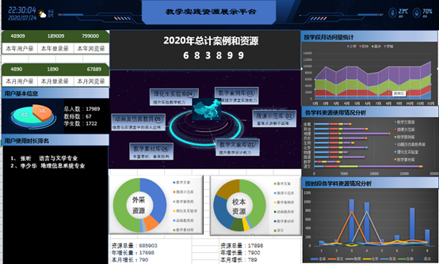

数据分析
- 资源分析
是数据库全部数据的统计功能，机构管理员登陆后可查看数据安装情况，并可以进行资源数据筛选，按领域统计、按资源类别统计，同时提供后台数据资源的检索功能。
- 浏览分析
是基于系统的使用情况进行统计，方便机构用户通过多维度了解资源的使用情况，系统提供多种统计结果展示，可以按照年份、按照月份进行数据统计，同时系统提供可按领域进行筛选统计，并且可针对机构管理员所筛选的结果生成统计报表。
- 行为分析
用户行为的详细数据，包含学生身份（统一身份认证ID信息及相关信息）、访问资源详细情况（访问资源具体情况、访问具体时间及周期等信息）、使用情况（浏览具体内容、浏览时间、下载具体内容、下载时间等）。

统计报表
为全面实现教学跟踪管理，我们提供了多种统计模板，并可以根据用户的实际需求量身制定相应的统计报表，能够完全满足学校及各学院数据统计和分析要求，协助学校完成教学跟踪及应用数据分析。
